LEAGUE OF LEGENDS
조기 항복에 대한 판단의 기준
부제 : 승리와 역전의 통계적인 분석

:
학번 | 2021214556
학과 | 컴퓨터공학과
학년 | 3학년
이름 | 문종건
제출일 | 2025.10.11

목차

- 주제 ----------------------------------------------------------------------------------------------- 3
- 데이터 설명------------------------------------------------------------------------------------- 3
- 분석방법 소개---------------------------------------------------------------------------------- 5
- 데이터 기초분석 및 시각화-------------------------------------------------------------- 6
4.1 대주제1 :승리의 비결 ---------------------------------------------------------------------- 6
4.2 대주제2 : 역전승 분석 --------------------------------------------------------------------- 11
4.3 대주제3 : 조기 항복에 대한 분석 ------------------------------------------------------- 13

- 향후 일정---------------------------------------------------------------------------------------- 15
- 참고문헌------------------------------------------------------------------------------------------ 15
- 부록------------------------------------------------------------------------------------------------ 16
  - 리그 오브 레전드란? --------------------------------------------------------------------- 16
  - 팀별 지표분석과 지표에 대한 상세 설명 -------------------------------------------- 17

- 주제

- 승리의 비결 분석
- 가장 중요한 지표와 승리
- 승리 팀 주요 지표 분석
- 주요 지표 격차 별 승률 분석

- 역전승에 대한 분석
- 역전승의 정의
- 역전승 팀의 지표

- 15분 조기 항복의 기준점 분석

- 데이터 설명

해당 데이터셋은 라이엇 API를 이용해 추출한 한국서버 리그오브레전드 게임시작 15분뒤의 지표 데이터입니다.
15분이라는 시점은 게임에서 조기 항복이 가능해지는 시점입니다.
해당데이터셋의 분석을 바탕으로 15분상의 데이터가 승리에 어떤 영향을 미치는지 ,
가장 큰 영향을 미치는 데이터는 무엇인지 분석을 해보는 것이 목표입니다.
나아가, 실제 게임진행시에는 불리한 게임을 뒤집는 역전승의 경우가 있는데.
해당 경기의 지표는 일반적인 승리와 어떤 차이가 있는지를 분석해
역전승을 이룬 게임의 특징을 분석하고.
위 두 지표를 종합하여 15분 시점에서 항복을 하는 것이 합리적인지
분석해보는 과정이 최종 목표입니다

데이터셋 기본정보

데이터 이름 | Kaggle - League of Legends pre 15 minutes stats
데이터 링크 | https://www.kaggle.com/datasets/thanhquc/league-of-legends-pre-15-minutes-stats
데이터 형식 | 정형 CSV 파일
레코드 수 | 94355
컬럼 수 | 42개
비고 | 결측치 없음

각 컬럼에 대한 소개

컬럼명 | 컬럼정보 | 데이터타입
matchId | 경기 식별자 | Object
gameDuration | 게임 진행 시간(초) | float64
blueWins | 블루 팀 승리 여부 | int64
blueWardsPlaced / redWardsPlace | 팀별 와드 설치 수 | int64
blueControlWardsPlaced / redControlWardsPlaced | 팀별 제어 와드 설치 수 | int64
blueWardsDestroyed / redWardsDestroyed | 팀별 상대 와드 제거 수 | int64
blueControlWardsDestroyed / redControlWardsDestroyed | 팀별 제어 와드 제거 수 | int64
blueFirstBlood / redFirstBlood | 팀별 첫 킬 달성 여부 | int64
blueKills / redKills | 팀별 총 킬 수 | int64
blueDeaths / redDeaths | 팀별 총 데스 수 | int64
blueAssists / redAssists | 팀별 총 어시스트 수 | int64
blueDragons / redDragons | 팀별 드래곤 처치 수 | int64
blueHeralds / redHeralds | 팀별 전령 처치 수 | int64
blueVoidGrubs / redVoidGrubs | 팀별 공허충 처치 수 | int64
blueTowersDestroyed / redTowersDestroyed | 팀별 파괴한 포탑 수 | int64
bluePlatesDestroyed / redPlatesDestroyed | 팀별 파괴한 포탑방패 수 | int64
blueInhibitorsDestroyed / redInhibitorsDestroyed | 팀별 억제기 파괴 수 | int64
blueFirstTurret / redFirstTurret | 팀별 첫 포탑 파괴 여부 | int64
blueFirstDragon / redFirstDragon | 팀별 첫 드래곤 처치여부 | int64
blueTotalGold / redTotalGold | 팀별 총 획득 골드 | int64
blueTotalExperience / redTotalExperience | 팀별 총 경험치 | int64
blueTotalMinionsKilled / redTotalMinionsKilled | 팀별 총 미니언 처치 수 | int64
blueTotalJungleMinionsKilled / redTotalJungleMinionsKilled | 팀별 정글 몬스터 처치 수 | int64
  - 각 컬럼에 대한 세부정보는 게임에 대한 배경지식이 필요하므로, 부록에서 설명진행.
  - 부록에서 양팀의 비교를 진행하며 전반적인 흐름에 대한 분석 진행예정

데이터 사전작업

matchid 컬럼 : 경기 식별정보, 예측에 필요한 정보가 아니므로 Drop진행
Blue wins(목표변수), blueFirstTurret / redFirstTurret, 등 ~여부에 관한 변수
0,1의 값을 가지므로 int -> bool값으로 변경
- 컬럼마다 이상치 존재 (경기포기, 탈주, 고의 패배 유도 등의 다양한 사유로 인한 이상치)
- 이상치 처리는 차후 머신러닝 프로세스 적용시 컬럼별로 수행예정

- 분석방법 소개

먼저 각각의 지표들 간의 상관관계를 통해 지표들 간의 영향을 살펴볼 것이며
이런 지표와 승리의 상관 관계를 계산하여
승리에 가장 큰 영향을 미치는 지표를 찾을 예정입니다

또한 앞서 얻어낸 지표를 토대로 역전승이라는 개념을 정의하고,
이를 바탕으로 역전승을 이룬 팀 의 지표를 분석하여
역전승의 조건에 대해서도 파악할 예정입니다.

이렇게 얻어낸 승리 일반승리, 역전승리)의 정보를 토대로
종합적으로 15분상의 결과를 이용해 최종승률을 예측하는 것이 목표이며
Logistic Regression, Random forest, KNN, Ensemble등의 머신러닝 기법을 이용해 예측 후
각각의 정확도를 비교하며 가장 적합한 모델을 찾을 계획입니다.
머신러닝 프로세스를 사용하기위해 전체 컬럼에 대한 이상치 처리를 수행하고 PCA 차원축소를 이용해 데이터의 분산을 최대화 하는 주성분을 찾아낼 것이며, 킬 수, 골드수의 수치형 데이터의 상대적 크기차가 존재하기 때문에 Standard Scaler를 활용할 예정입니다
각각의 하이퍼 파라미터는 Grid Search CV를 이용하여 최적 파라미터를 찾아 사용할 것이며, 각각의 정확도/재현율/F-1스코어를 확인후에는 기초적인 DNN모델을 이용해 비선형 함수를 이용한 분석도 진행하여 데이터의 특성을 가장 잘 반영하는 모델을 찾아내는 것이 최종 목표입니다. (이진분류- ReLU-> Sigmoid-> Binary cross entropy / Adam 사용예정)

- 데이터 기초분석 및 시각화

- 승리의 비결

가장 중요한 지표와 승리
먼저 전체 지표들 간의 상관관계를 분석해보겠습니다.

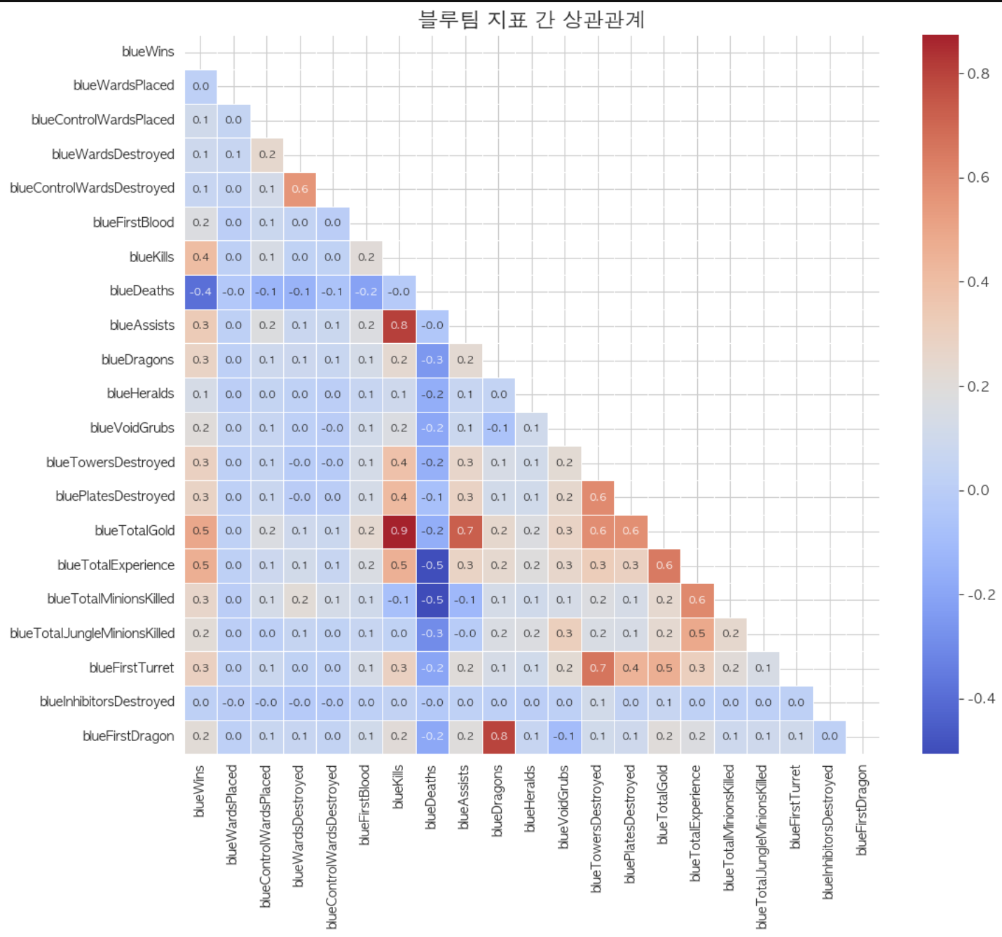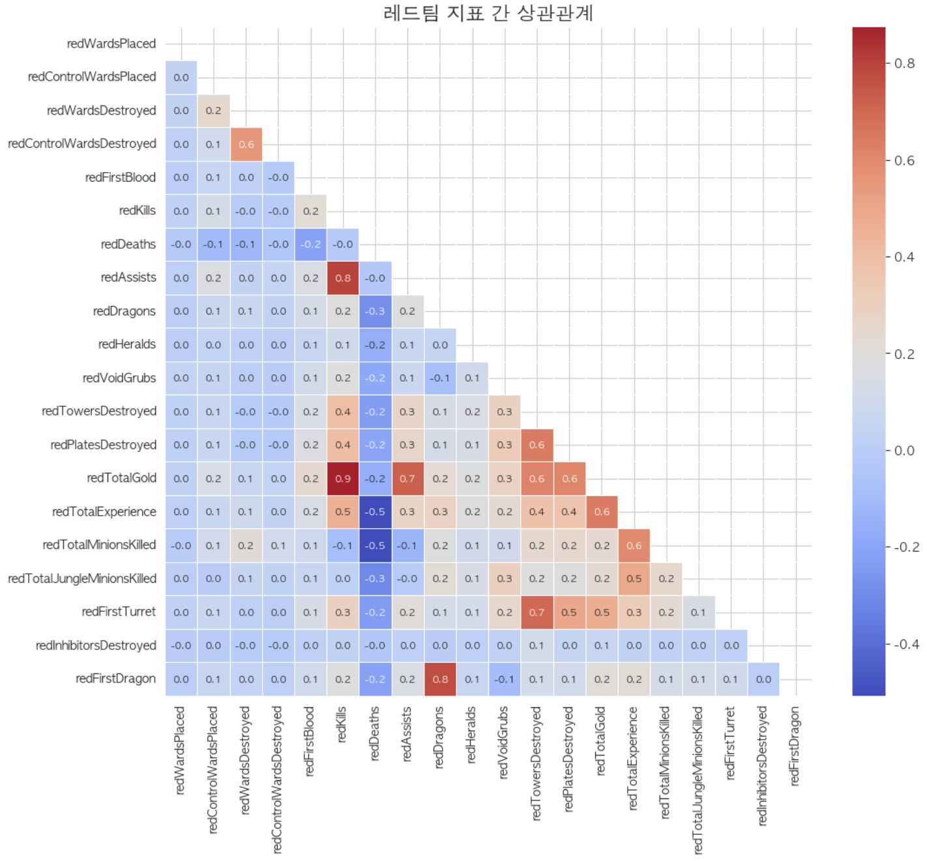

해당지표에서 높은 상관관계를 가지는 몇몇 지표를 분석해보면
킬 <–> 어시스트,골드,타워, 경험치
상대를 처치하면, 골드와 경험치를 획득하고, 주변팀원이 혜택을 보며,
이는 곧 게임전체에 긍정적 영향을 가져옴
첫 타워 – 타워 (첫 타워를 파괴한 팀은 이후 타워를 더 파괴할 확률이 높음)
첫 드래곤 -드래곤 (첫 드래곤을 획득한 팀은 이후 드래곤을 추가로 획득할 확률이 높음)
데스 – 다른 모든 지표와 음의 상관계수를 갖는 부정적인 지표로,
승리에 부정적 영향을 주는 지표임

정도를 확인할수있으며, 이는 킬과 오브젝트가 다른 지표들에 큰 영향을 주고있음을 알수 있습니다.

다음으로는 지표들과 승리의 상관관계를 분석해 승리를 만들어내는 가장큰 지표를 살펴보겠습니다.
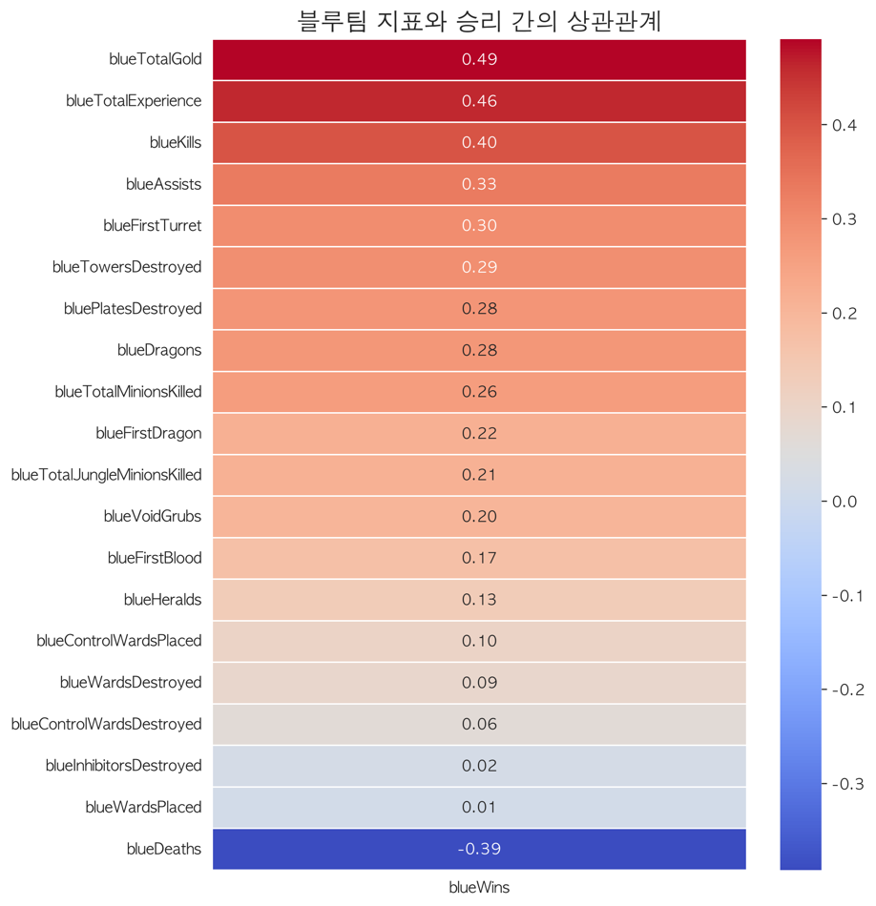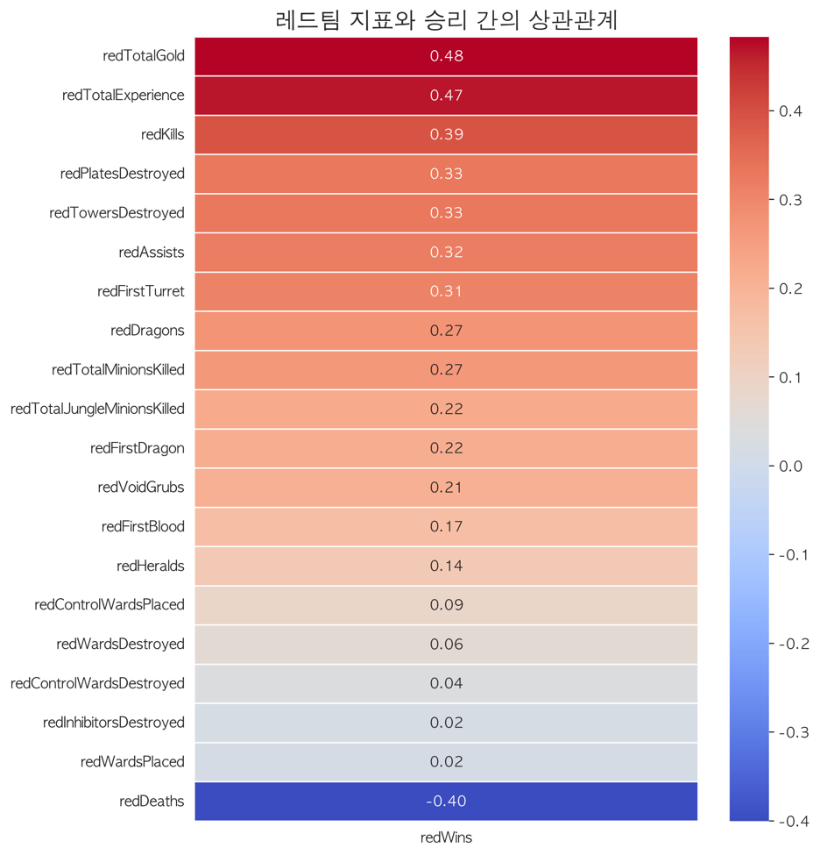
해당지표에서는 골드, 경험치, 킬, 포탑이 승리에 큰 영향을 주는 것을 확인할 수 있습니다.
- 승리 팀 주요 지표 분석
앞서 승리와의 높은 상관계수를 가지는 요소와, 선취요소(킬, 포탑, 드래곤)등에 대해 승리팀과 패배팀의 차이를 분석해보도록 하겠습니다.

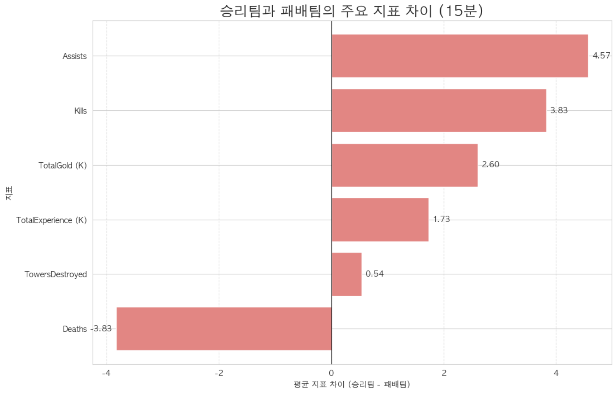

승리한팀은 부정적 지표(데스)를 제외한 전부가 패배팀에 비해 높은 모습을 보이고 있는 것을 확인할 수 있습니다. 이는 앞서 분석한 “긍정적인 지표는 다른 모든 지표에 영향을 준다” 라는 것 과 일치하는 모습입니다.
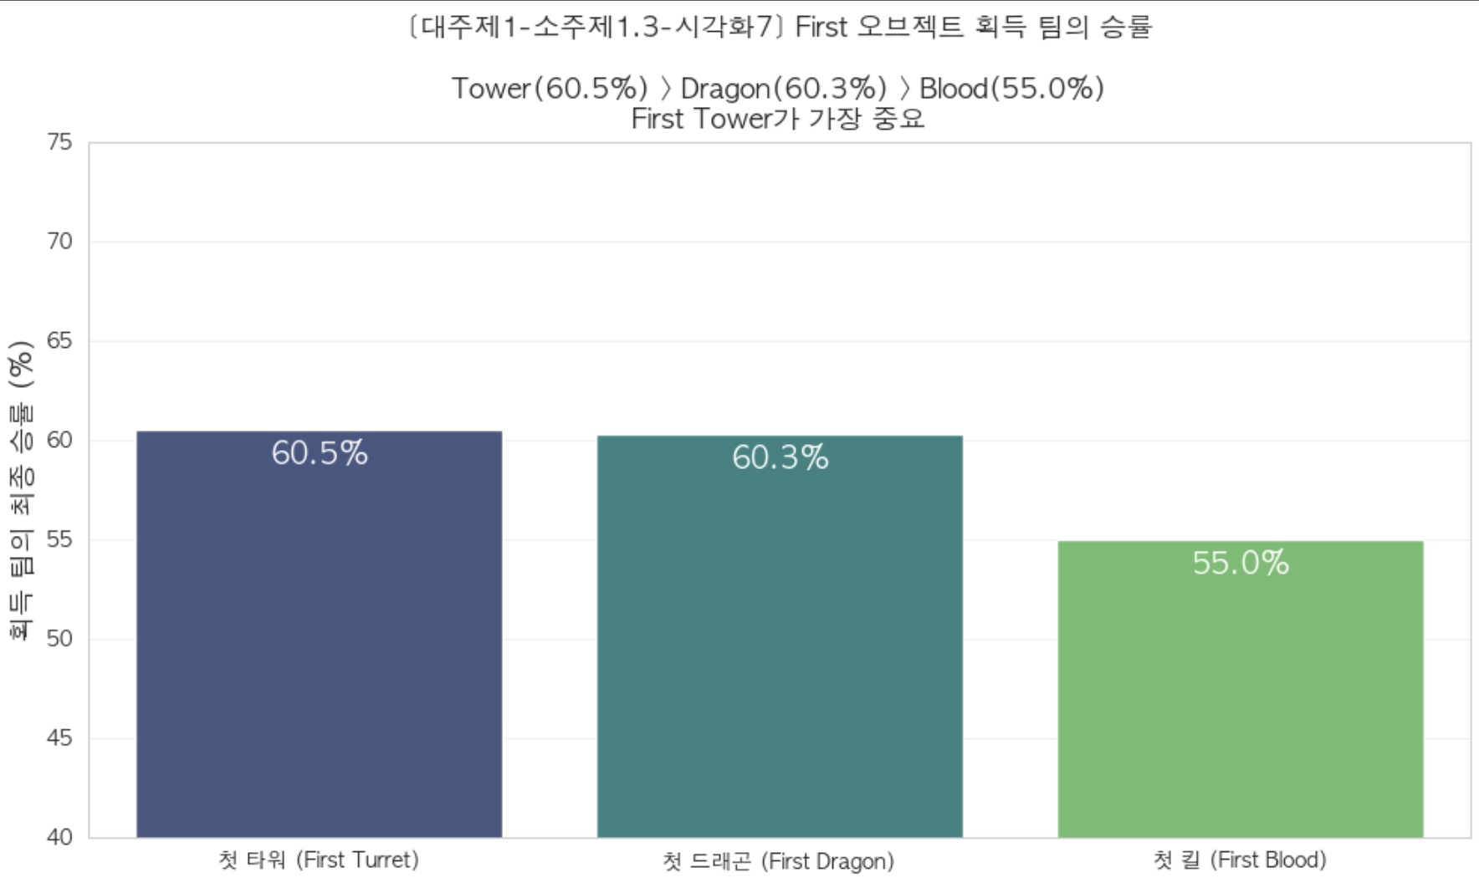
첫 오브젝트(킬,타워,드래곤)을 획득한 팀은 이후 오브젝트도 차지할 확률이 높다는 히트맵에 따라 첫 오브젝트와 승리를 비교한 결과이며, 첫 번째 오브젝트의 획득 역시 승리와 밀접한 관련이 있다는 것을 알 수 있습니다.
- 주요 지표 격차 별 승률 분석

이제는 승리팀이 패배팀에 비해 모든 지표가 앞선다는 것을 확인했으니, 구체적으로 얼마나 앞섰을 때 승리하는지를 알아보겠습니다.
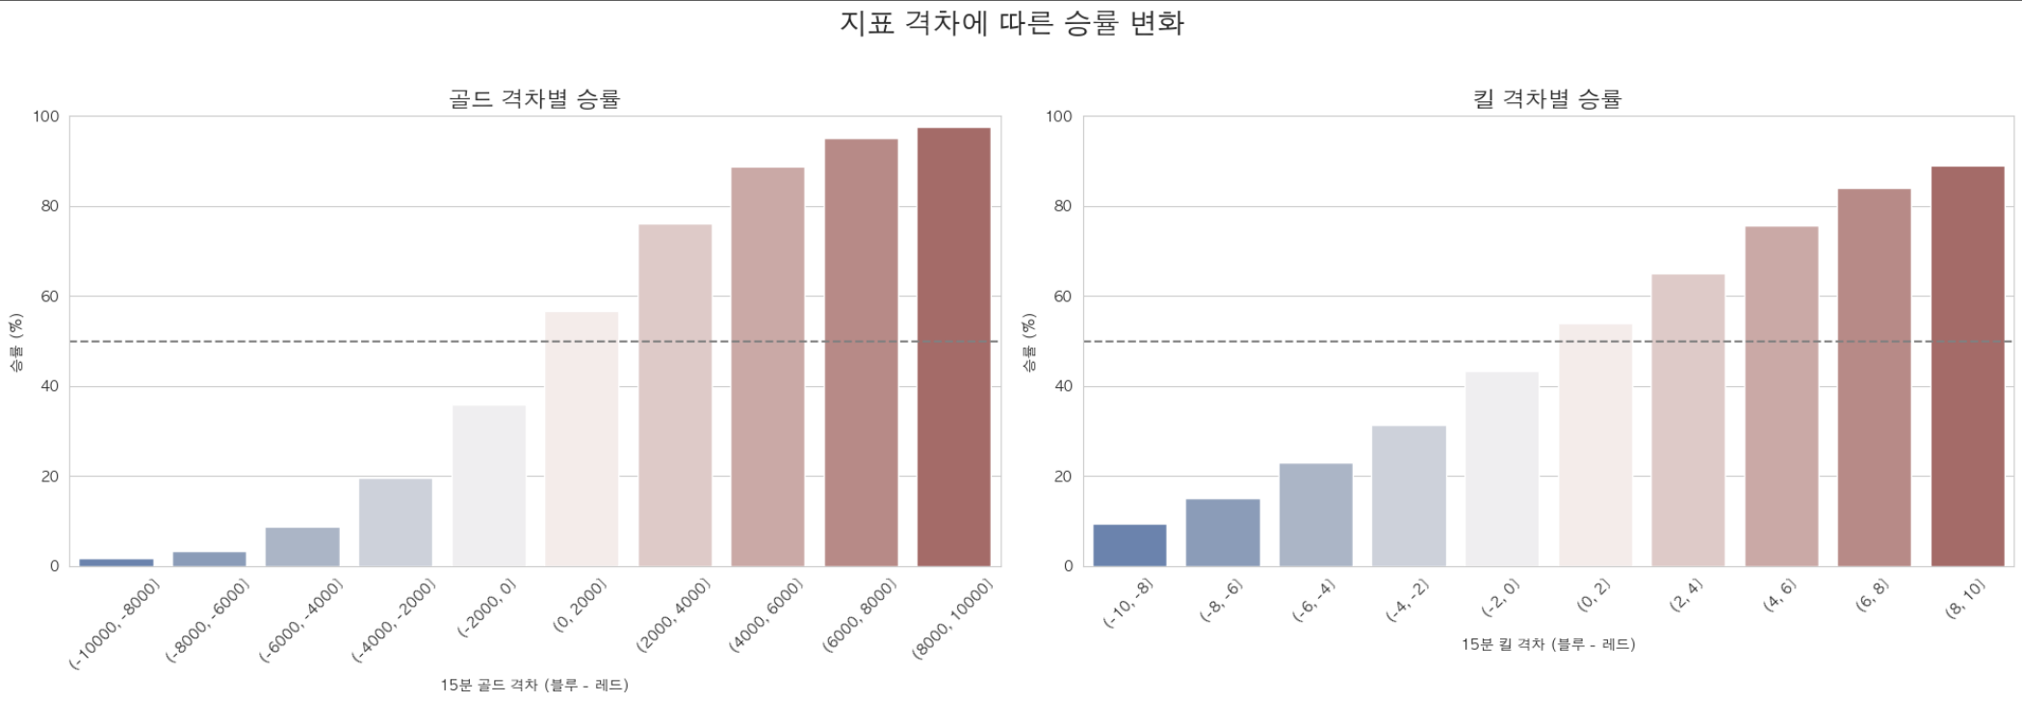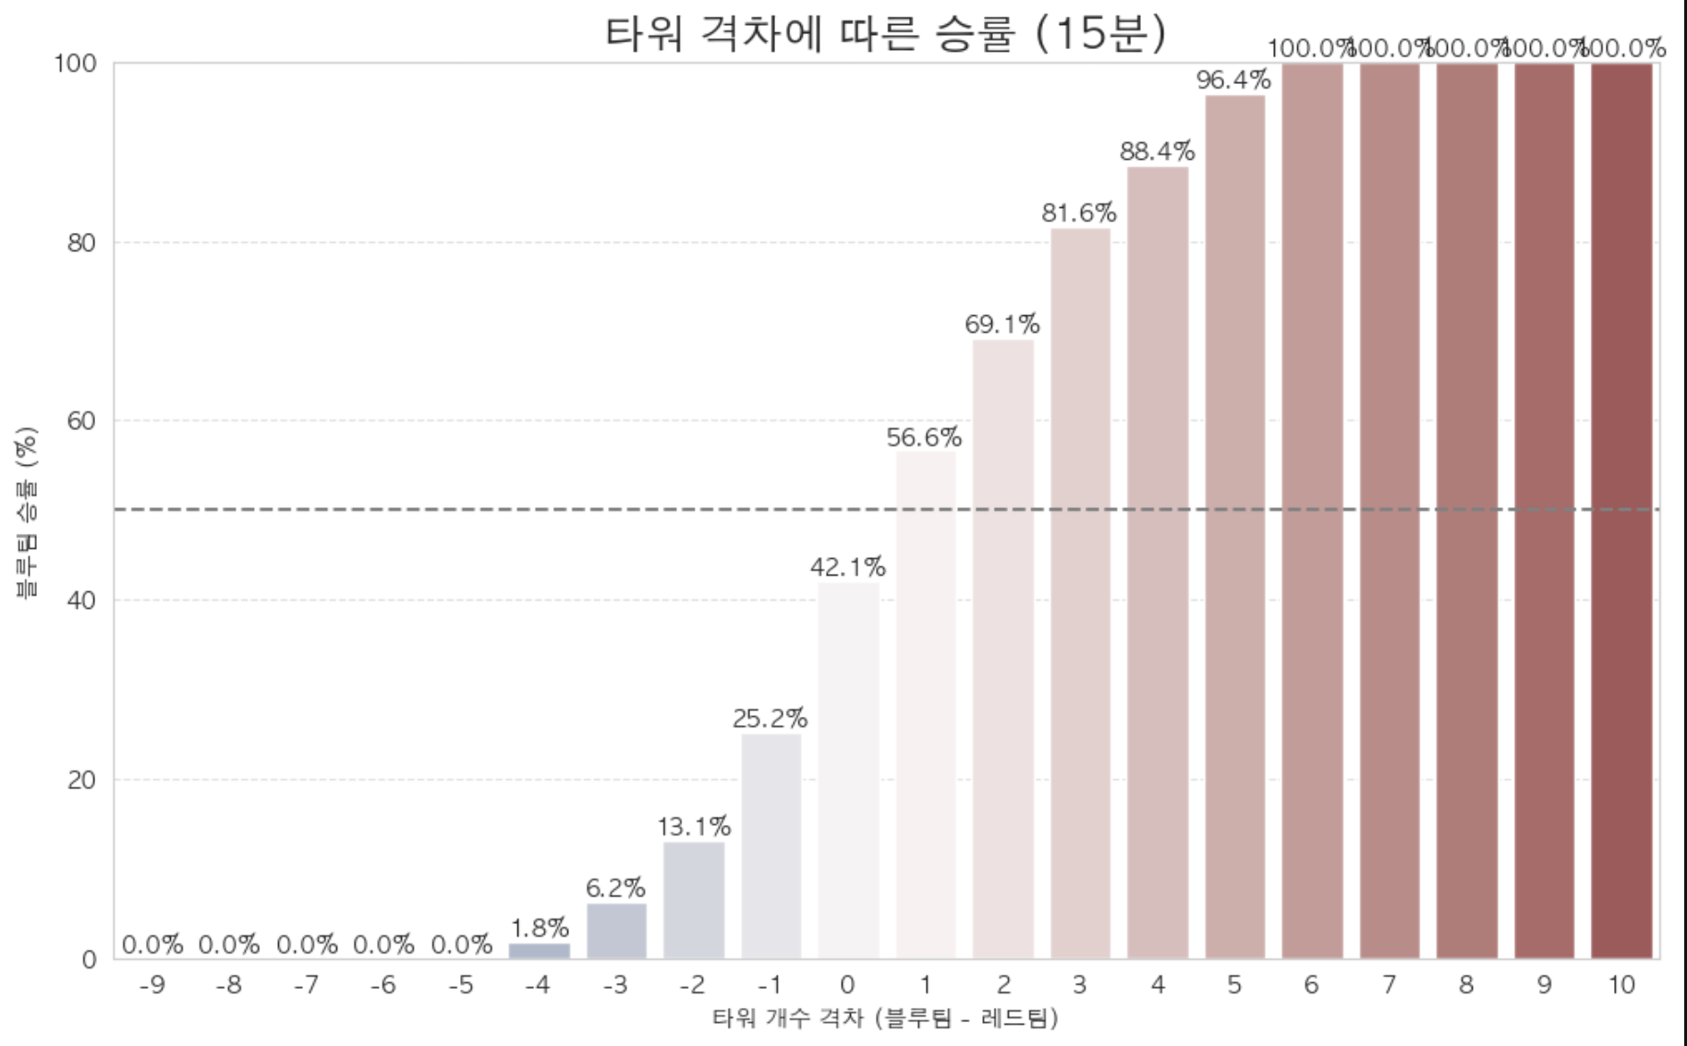

앞서 분석한 내용들과 같이 지표와 승률은 비례하는 것을 확인할 수 있으며,
50~60승률은 비등비등한 상황이라고 가정하고 승리에 가까운 확률 (70% 승률)을 만들어내는 지표는 골드차이 2000이상, 킬 차이 4 이상, 타워차이 2개 이상임을 확인할 수 있습니다.
모든 내용을 종합해 보았을 때
승리한팀은 패배한팀에 비해서 데스를 제외한 모든 지표가 앞선다.
첫 타워, 드래곤을 획득한 팀은 이길 확률이 크다.
승리와 가장 큰 연관점이 있는 지표는 골드이며, 많은 골드를 획득한 팀은 승률이 높다.
골드는 킬, 타워와 밀접한 관련이 있으며 각각 2000, 4, 2 이상의 차이가 날 때
승률은 70% 정도이다
라는 결론을 내릴 수 있습니다.
- 역전승에 대한 분석

- 역전승의 정의

앞서 지표에 의해 분석을 위한 역전승의 개념을 정의해보면, 15분시점에 불리했으나,
결국은 승리한팀이라고 볼 수 있습니다. 이후의 데이터가 없기때문에 정확한 분석을 할 수는 없지만, 앞서 격차가 크면 클수록 승률이 100에 가까워지는 모습을 보였기때문에,
엄청난 차이로 열세였던 팀이 역전승을 할 확률은 희박하다고 볼 수 있습니다.
승률에 가장 큰 영향을 가져오는 지표로 분석한 골드를 중점으로
역전승이란 15분시점에 골드가 열세였지만, 승리를 한 팀으로 정의하고 분석해보겠습니다.

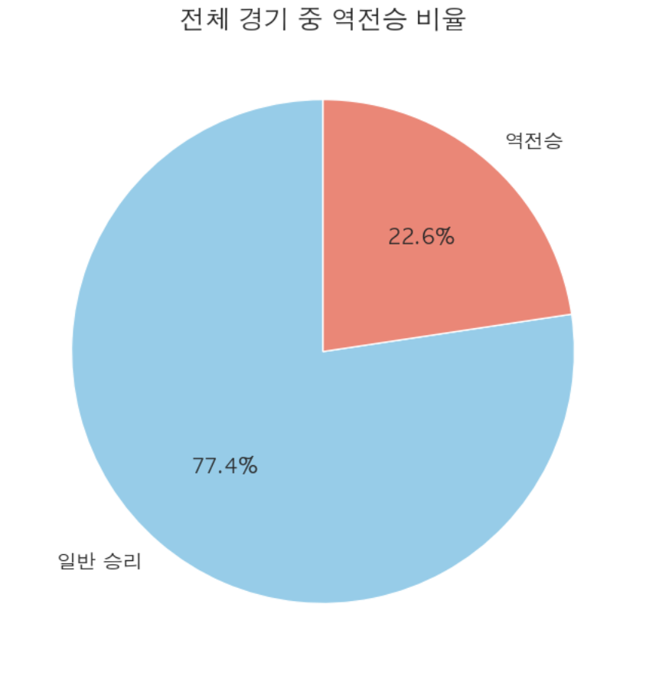

전체승리의 22.6퍼센트가 역전승에 해당하는 모습을 볼 수 있으며, 이는 적지 않은 수치입니다.

- 역전승 팀의 지표

그럼 이제 이렇게 역전승을 하는 팀은 어느정도 열세에 있었는지 살펴보겠습니다.
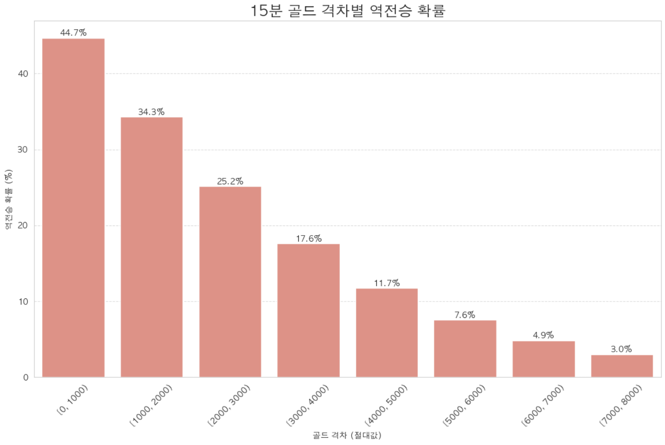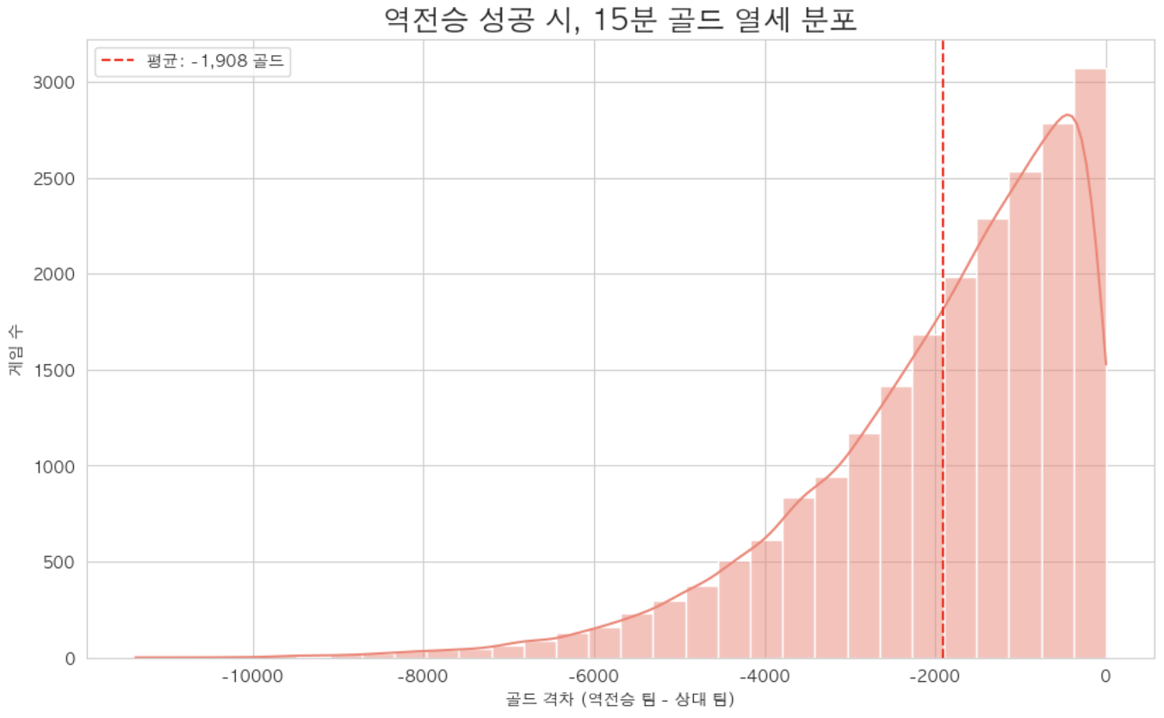
평균적으로 2천골드 이하에서 역전승의 대다수가 분포했으며, 이는 앞서 분석했던 2000골드 이상 차이가 날시 승률이 70%라는 분석과도 일치하는 모습을 보입니다.
골드보다는 아니지만 승리에 영향을 주는 다른 요소들과. 양팀이 동일한 값을 가져 앞서분석에 포함하지않았던 게임시간을 포함하여 분석해보겠습니다

먼저 승리팀과 패배팀의 평균차이입니다.
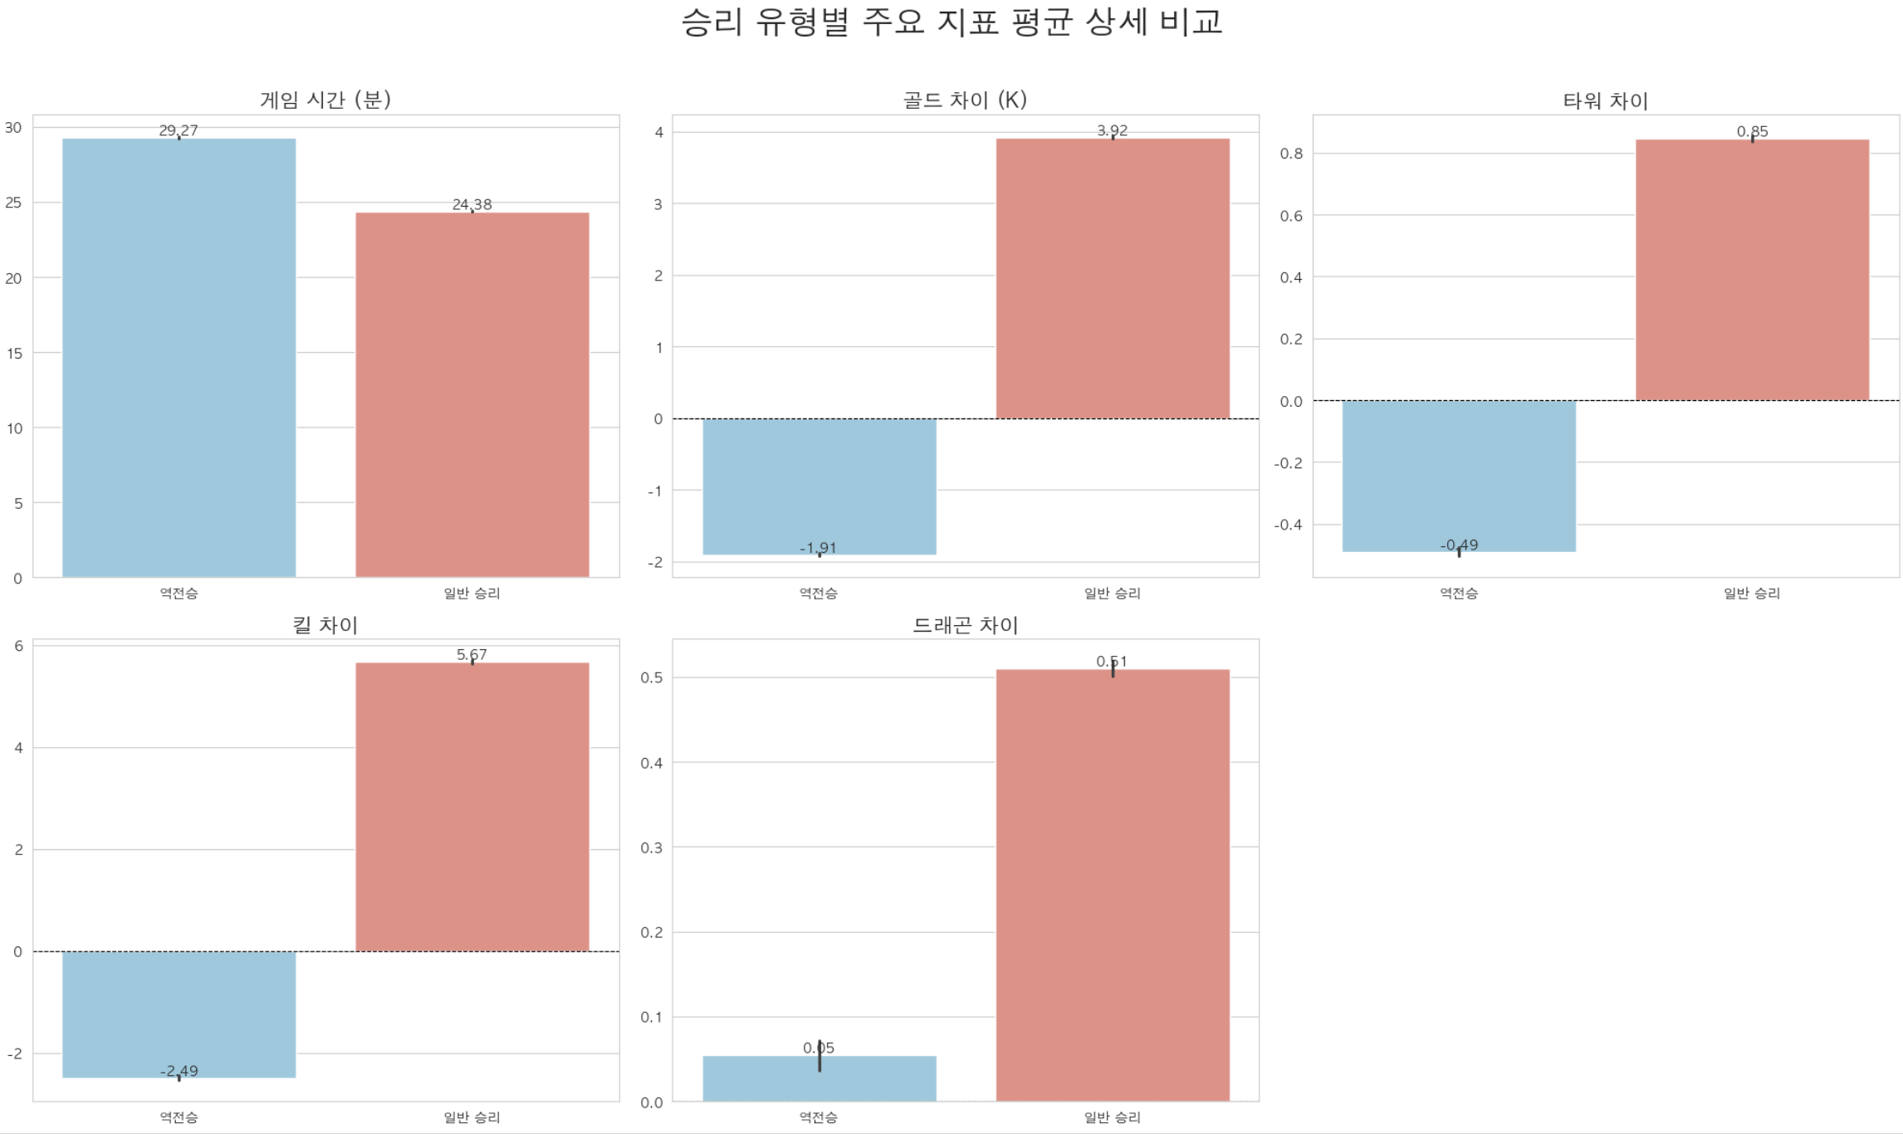

다음은 분포차이를 이용해 좀더 상세하게 알아보겠습니다.
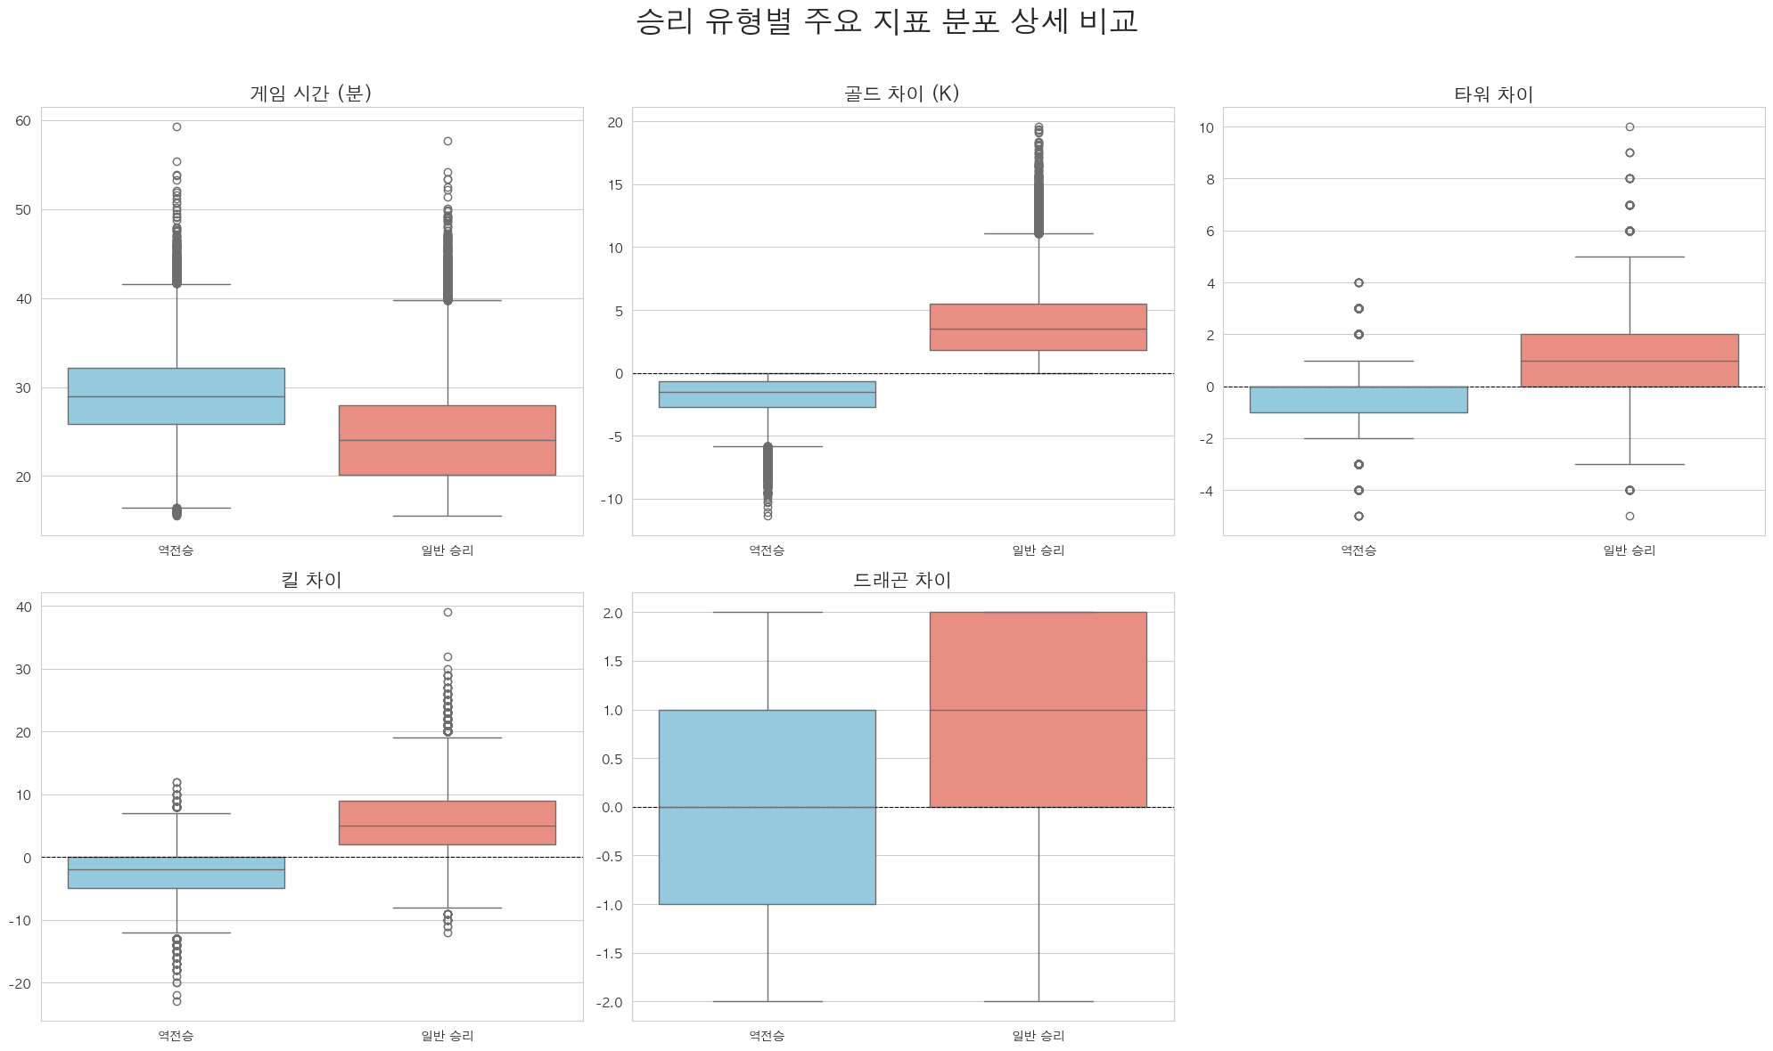
해당 지표에서 확인할 수 있는 점은. 역전승인 일반적인 승리에 비해 게임시간이 약 5분가량 긴 모습을 보이며, 타워,드래곤,킬,골드의 지표는 일반적인 승리(상대보다 우위) 에 비해서 열세지만, 상대적으로 큰 격차를 가지고 있지는 않았음을 확인할 수 있습니다

- 15분 조기 항복의 기준점.

첫번째 분석에서는 승리의 조건에 대해 분석을 해보았습니다.
승리에는 여러 조건들이 기여하지만 대표적으로 골드,킬,타워,경험치,드래곤이 큰 영향을 가져오며. 킬,타워,드래곤을 최초로 얻어낸 팀은 게임전체에서 더 유리합니다.

가장 큰 영향을 주는 지표는 골드로, 골드를 많이 획득할수록 게임을 이길 가능성이 높아진다 라는 것을 예측해볼 수 있습니다.

종합적으로 2000골드이상, 4킬이상, 2개의 타워가 상대보다 앞설 때 승리할 가능성이 높다 라는 결론을 도출해냈습니다.

두번째 분석에서는 승리를 일반적 승리와 역전승으로 나누어 분석을 해보았습니다.
역전승이란 15분시점에 열세였지만 결국 승리한팀으로, 대부분의 격차는 열세였지만.

이는 승률이 70%을 넘어가지 않는 선의 열세가 대부분 이였으며.
게임시간이 약 5분가량 긴 것을 통해, 큰 차이가 없는 상태에서 게임시간을 길게 가져가며 천천히 우위를 점해올 때 역전승을 할 가능성이 높다는 것을 예측해볼 수 있었으며.
2000골드 이하, 타워 1개 이하, 3킬 이하의 차이가 있을 때
역전승을 할 가능성이 있다 라는 결론을 도출해냈습니다.

두 결론을 종합해 보면 15분시점에서 상대와 2000골드, 3킬, 1포탑 의 지표는 승리와 패배의 전환점이 되는 지표로, 해당기준선보다 우위라면 승리확률이, 열세라면 패배확률이 상승하는 기준점이므로 15분시점에 상대와 2000골드 이상 차이가 난다면 조기 항복을 고려하는 것이 합리적이라고 볼 수 있습니다.
현재는 골드만 이용하여 비교를 진행했지만, 실제 게임의 승리에는 더 많은 요소가 상호작용하므로 향후 머신러닝/딥러닝 프로세스 에서는 더 많은 요소를 포함하여 보다 정확한 분석을 진행해보도록 하겠습니다.

- 향후 일정
1주차(10.20~10.26): 머신러닝 모델 적용을 위한 데이터 이상치 처리
2주차(10.27~11.02): 데이터 스케일링 및 차원축소 진행
3주차(11.03~11.09): GridSearchCV를 활용해 머신러닝 모델 적용 및 비교
4주차(11.10~11.16): 심층 신경망 설계 및 적용 및 딥러닝 과의 비교
5주차(11.17~11.23): 실제 사용자 데이터 + 게임데이터로 검증하여 모델 확인
6주차(11.23~11.30): 결과보고서 작성

- 참고문헌

사용한 데이터셋
https://www.kaggle.com/datasets/thanhquc/league-of-legends-pre-15-minutes-stats(2025.10.09)

league-of-legends-diamond-ranked-games-10-min (2025.10.1)
https://www.kaggle.com/datasets/bobbyscience/league-of-legends-diamond-ranked-games-10-min

What to do in first 10min - kaggle
https://www.kaggle.com/code/servietsky/league-of-legends-what-to-do-in-first-10-min (2025.10.1)

lol how to win - kaggle
https://www.kaggle.com/code/xiyuewang/lol-how-to-win (2025.10.1)

Leagueoflegend공식 홈페이지
https://www.leagueoflegends.com/ko-kr/how-to-play/ (2025.10.09)

- 부록

-리그오브레전드 게임소개 및 컬럼 상세분석

리그 오브 레전드란?
리그 오브 레전드는 5명으로 구성된 두 팀이 상대의 본진을 파괴하기 위해 대결하는 팀 기반 전략 게임입니다.

기지를 파괴하라
넥서스는 양 팀의 본진의 핵심입니다. 상대 넥서스를 먼저 파괴하면 승리합니다.

길을 뚫어라
적 넥서스에 도달하려면 최소 한 개의 라인을 뚫어야 합니다. 길을 막는 방어 구조물로는 포탑과 억제기가 있습니다. 각 라인에는 3개의 포탑과 1개의 억제기가 있고, 넥서스는 2개의 포탑으로 보호받습니다.

정글을 공략하라
라인 사이에는 중립 몬스터와 정글 식물이 있는 정글이 있습니다. 가장 중요한 몬스터는 바론 내셔와 드래곤입니다. 이들을 처치하면 팀에 특별한 버프가 주어져 게임의 흐름을 바꿀 수 있습니다.

라인을 선택하라
게임에서 추천하는 팀 조합은 5개의 포지션으로 구성됩니다. 각 라인은 특정 챔피언과 역할에 적합하니, 모두 시도해보거나 자신에게 맞는 라인을 선택하세요.

챔피언을 강화하라
챔피언은 경험치를 얻어 레벨업하고, 골드를 모아 강력한 아이템을 구매하며 점점 강해집니다. 이 두 가지를 잘 관리하는 것이 상대 팀을 압도하고 본진을 파괴하는 데 중요합니다.

스킬을 해금하라
챔피언은 5개의 기본 스킬, 2개의 특수 주문, 최대 7개의 아이템을 동시에 사용할 수 있습니다. 챔피언의 최적 스킬 순서, 소환사 주문, 아이템 빌드를 파악하면 팀 승리에 도움이 됩니다.
  - 공식홈페이지 자료

-각 팀의 지표 소개
블루팀과 레드팀의 승률비교
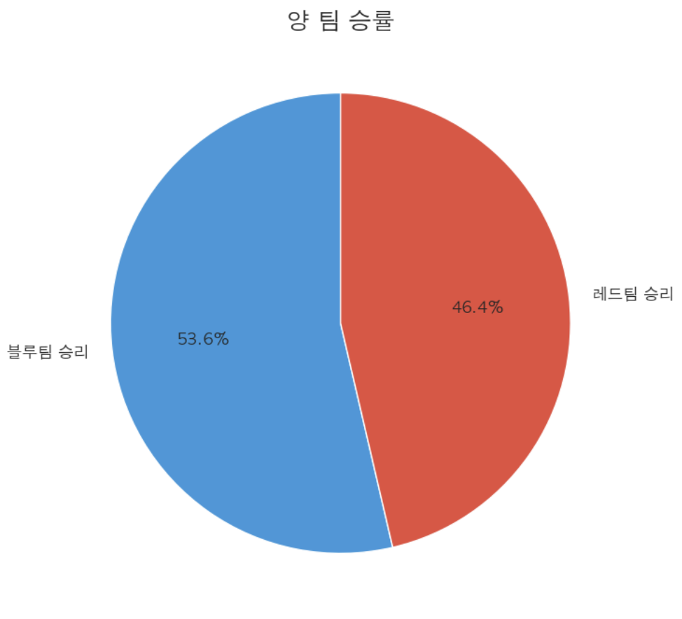
근소한 차이로 블루팀이 앞서고 있지만 균형 잡힌 승률을 유지하고 있습니다.
블루팀과 레드팀의 와드 비교
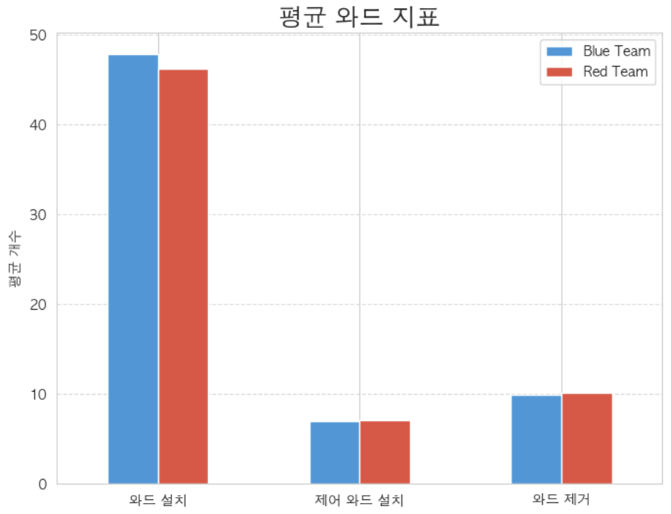

와드는 맵의 특정 지역에서 시야를 밝혀주는 설치형 유닛입니다. 시야는 단순히 와드를 설치하는 것뿐만 아니라 챔피언이나 아이템을 통해서도 얻을 수 있습니다.
일반적으로 챔피언(캐릭터)가 존재하지 않는 곳의 시야는 보이지 않아 기습 등을 당할 위험이 존재하지만, 와드를 통해 기습이 일어날 장소를 미리 확인함으로써 이에 대응할 수 있고
이는 킬/데스/어시스트와 간접적인 관계가 있습니다.
양팀의 와드 관련 지표 역시 균형 잡힌 모습입니다.
블루팀과 레드팀의 킬,데스,어시스트(KDA) 비교
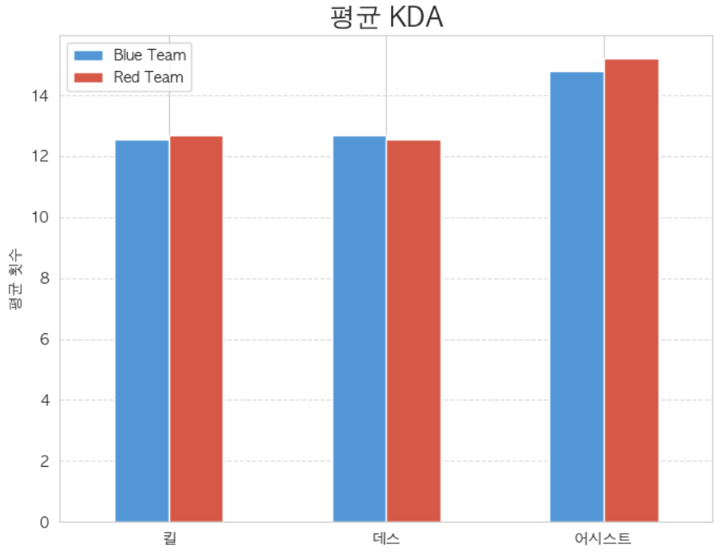
킬/데스/어시스트는 말 그대로
상대팀을 처치한 횟수/ 상대팀에게 죽은 횟수 / 아군의 킬을 지원한 횟수입니다.
킬/어시스트 달성시에는 골드와 경험치를 획득합니다
데스시 에는 되살아나 복귀하기전까지 게임에 영향을 주지 못합니다.
즉, 킬을 달성한팀은 상대의 부활전까지 포탑, 오브젝트 등 에서 이점을 가져올 수 있습니다.
이 지표 역시 균형 잡힌 모습을 볼 수 있습니다.

블루팀과 레드팀의 중립 오브젝트 비교(용,공허 유충,협곡의전령)
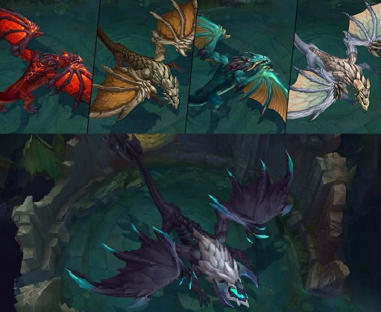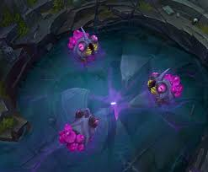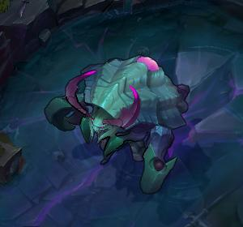
순서대로 용/공허 유충/협곡의 전령이며 각각의 오브젝트는 모두 골드와 경험치를 제공합니다.

용은 획득한 팀 전체에게, 전투에 도움이 되는 효과를 제공합니다.
공허 유충은 획득한 팀 전체에게 포탑 공격에 도움이 되는 효과를 제공합니다.
협곡의 전령은 획득한 사람이 한번 공격로에 소환해, 포탑에 강력한 공격을 가할 수 있습니다.
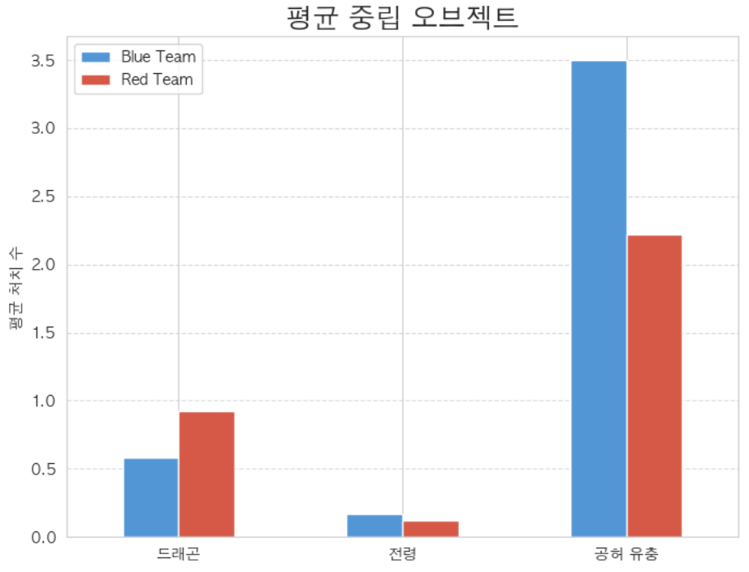
해당지표에서보면 블루팀과 레드팀의 차이가 존재하는 것을 볼 수 있습니다.

이는 게임이 진행되는 지형과 관련이 있는데, 아래가 블루팀/ 위가 레드팀 입니다.
맵 중앙을 가로지르는 강에서, 왼쪽에 위치한 원형 웅덩이가 전령/유출
오른쪽에 위치한 원형 웅덩이는 용이 소환되는 장소입니다.
언뜻 보면 블루팀은 드래곤을, 레드팀은 전령과 유충이 가까운 것처럼 보이지만,
벽으로 막혀 있어 크게 돌아가야 합니다.
따라서 경로상에 벽이 존재하지 않는 팀이, 해당 오브젝트에 유리한 팀이므로
블루팀은 전령/유충, 레드팀은 드래곤에서 유리한 모습을 보입니다.

블루팀과 레드팀의 선취(퍼스트 블러드, 퍼스트 드래곤, 퍼스트 포탑) 비교
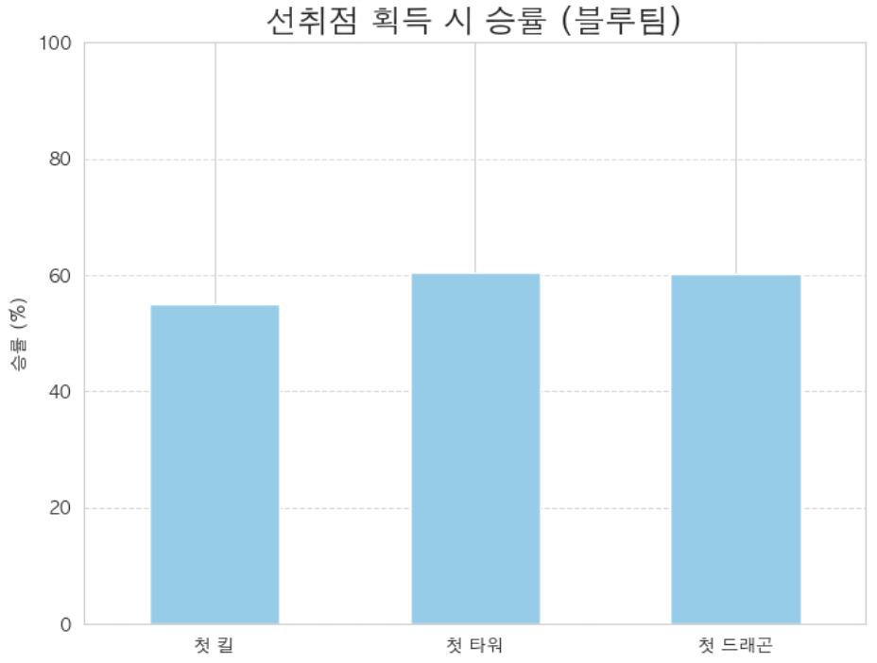
각각의 오브젝트를 게임에서 먼저 획득한 팀은 약간의 골드 이득이 존재합니다.

해당 지표 역시 대체로 균형 잡힌 모습입니다

블루팀과 레드팀의 구조물
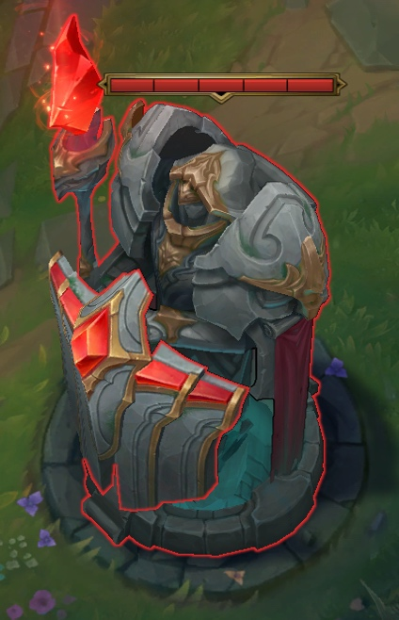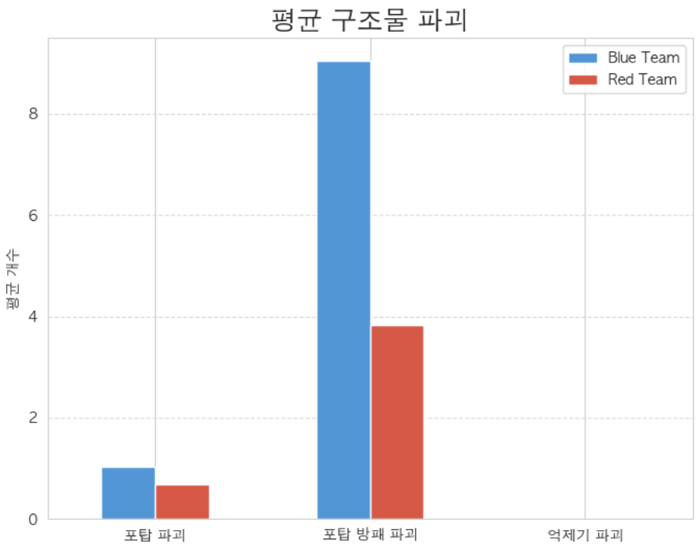
앞서 게임의 궁극적인 목표는 상대의 넥서스를 파괴하는 것 이라고 했습니다.
하지만 바로 넥서스를 공격하는 것은 불가능하며, 최소 한개의 공격로상에 위치한 포탑을
모두 파괴해야 합니다. 공격로는 총 3개로 나누어지며,
공격로마다 3개의 포탑과 억제기(공격을 하지 않는 구조물)로 구성되어 있습니다.
해당 지표 역시 차이가 있는데, 앞서 분석한 전령/공허 유충 (포탑 공격 지원)을 블루팀이 더 자주 차지하기 때문에 생기는 차이입니다.
억제기를 파괴하는 경우는 그래프상에서 보이지 않는 모습입니다. 억제기를 파괴하려면 한 공격로의 모든 포탑을 파괴해야 하는데,
15분안에 모두 파괴되는 경우는 굉장히 드물기 때문입니다.

블루팀과 레드팀의 레벨 및 경험치(차이)
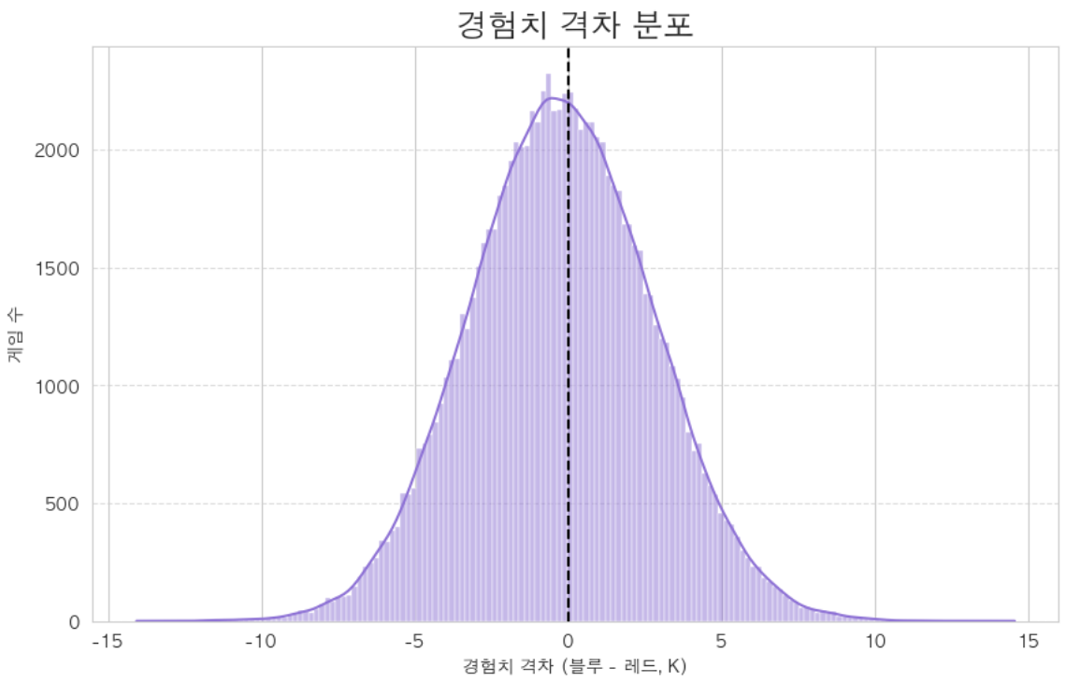

킬, 미니언, 정글 몬스터,용 등등 대부분의 요소가 경험치를 제공하며, 양팀간 균형을 이루는 모습입니다. 경험치를 통해 레벨을 올리고, 캐릭터가 강해집니다.

블루팀과 레드팀의 미니언 처치

CS (크립 스코어) 라고도 표현하며, 특정시간마다 자동으로 생성되는 유닛입니다.
약간의 골드와, 경험치를 제공합니다. 게임이 끝나기 전까지 계속해서 생성되기 때문에. 일반적인 게임이라면 대부분의 골드와 경험치를 미니언을 통해 획득하게 됩니다.
공격로에 상주하며 상대와 전투하는 인원은 사진 왼쪽의 미니언을,
전장 전체를 순회하며 아군을 지원하는 인원은 왼쪽의 정글 몬스터를 획득하는 구조입니다.
미니언이 있어야 포탑을 공격할 수 있고, 레벨을 올리며, 상대와 싸울 수 있으며
킬 을 하여 상대방이 미니언을 먹지 못하게 하는 전략을 자주 사용합니다.
ㅊ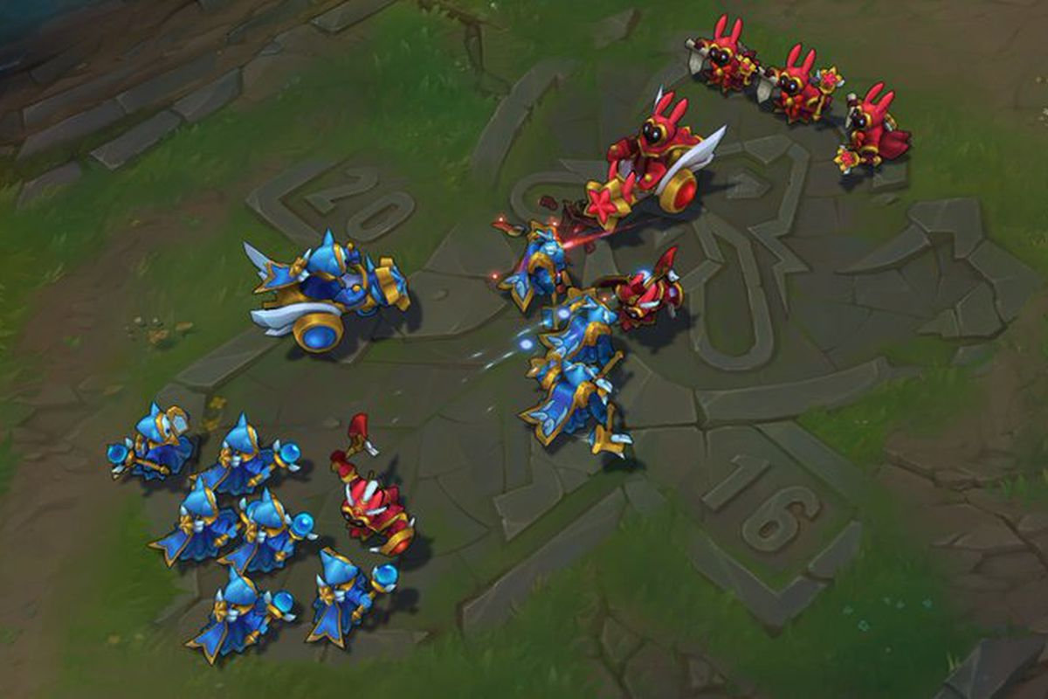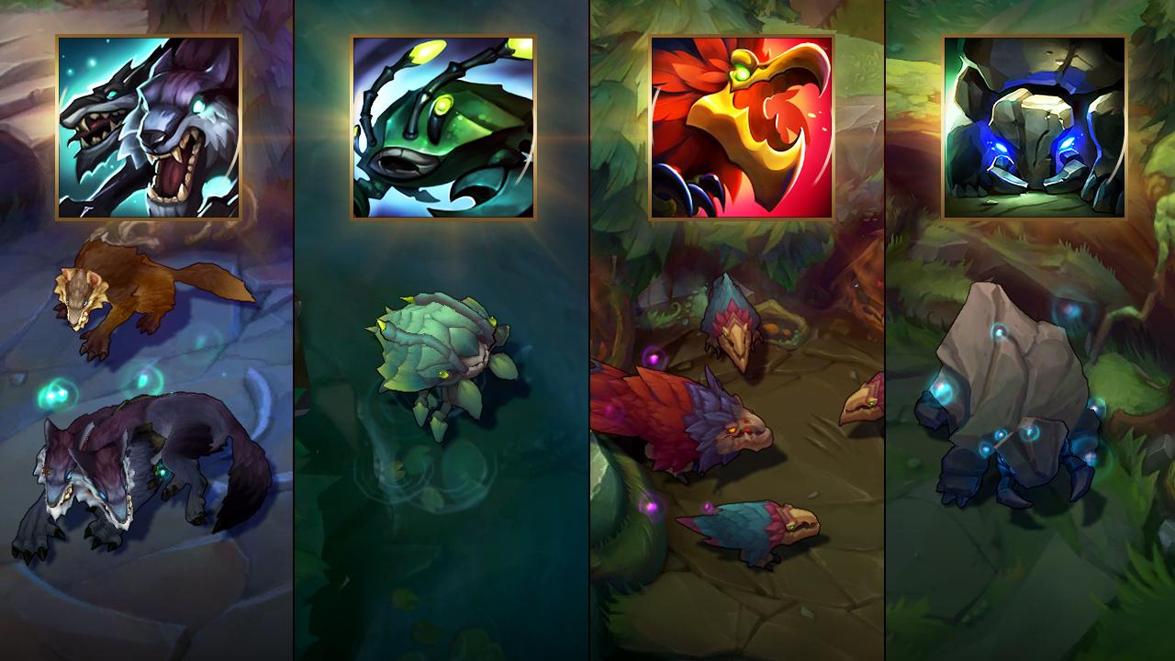

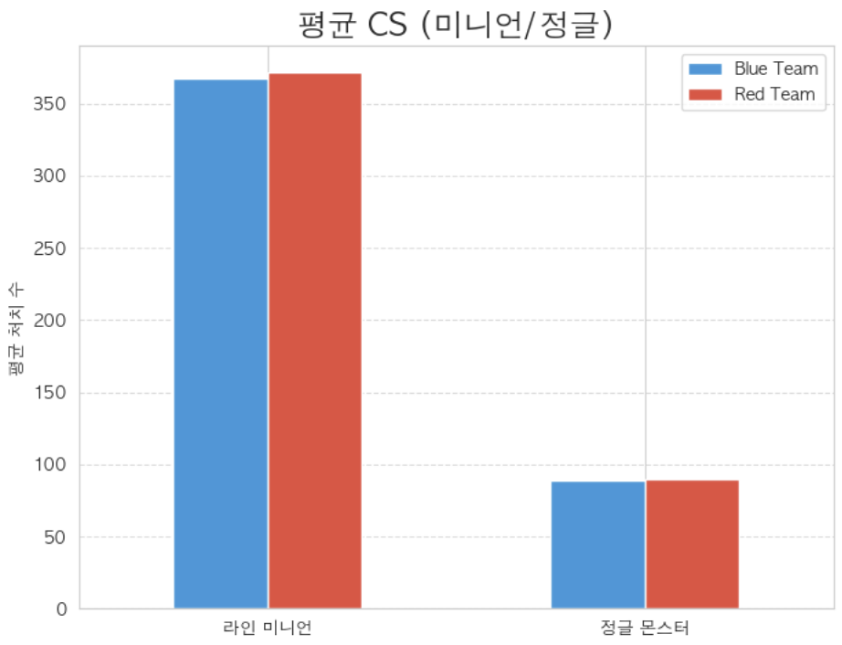
해당 지표 역시 균형 잡힌 모습을 보여줍니다.

블루팀과 레드팀의 골드 (차이)

앞서 언급한 모든 요소들은 골드를 제공하며, 골드를 통해 아이템을 구입해, 상대보다 강해질 수 있습니다. 골드 지표 역시 균형 잡힌 모습을 보이고 있습니다.
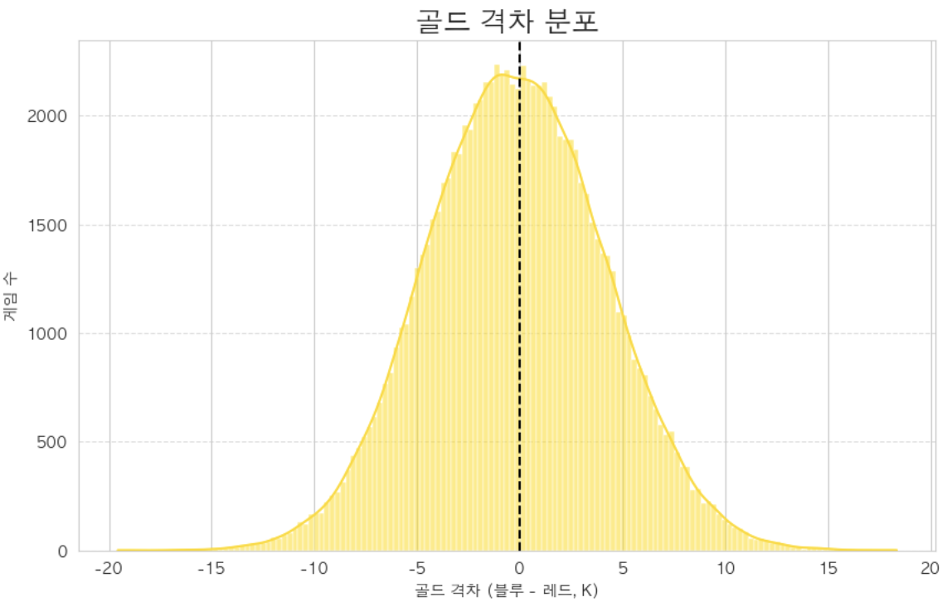

이렇게 게임의 요소들을 정리해보았습니다.
결국 모든 요소는 골드와 연결된다는 것 때문에 골드만 가지고 게임을 예측할 수 있다는 결론에 도달할 수 도 있습니다.

하지만 킬로 획득한 골드/ 미니언 으로 획득한 골드 / 오브젝트 골드 / 타워 골드 들은 모두 각기 다른 영향을 추가로 제공합니다.

개인에게만 도움이 되는 경우/ 팀 전체에 도움이 되는 경우 /
특정 인원에게만 도움이 되는 경우 등이 존재하기 때문에, 여러 변수들이 존재합니다.

즉, 골드의 양보다, 어떤 과정으로 골드를 획득했는지가 더 중요하므로,
다른 변수들을 무시할 수 없게 됩니다.

  - 분석 시 사용한 전체코드
https://github.com/LxNx-Hn/DataScience_3-1/tree/main/Midterm

